
ОРДЕНА ТРУДОВОГО КРАСНОГО ЗНАМЕНИ
Федеральное Государственное бюджетное образовательное учреждение
высшего образования
«Московский Технический Университет Связи и Информатики»
Кафедра «Системы и сети радиосвязи и телерадиовещания»

СПЕЦИАЛЬНОСТЬ 09.03.02
Информационные системы и технологии
ЛАБОРАТОРНЫМ ЗАНЯТИЯМ
учебной дисциплины
«Прикладные информационные системы»

Выполнил студент группы БСТ-2252
Гагин Дмитрий Д.
подпись ФИО студента

Руководитель
Сергеев А.Е.
подпись ФИО руководителя

Москва 2026 г.
Содержание
Лабораторная работа №1 3
Основы языка Python 3
Установка и запуск веб-фреймворка django 7
Исследование административного интерфейса django 7
Лабораторная работа №2 11
Создание первой web-страницы с простым текстом. 11
Создание первого html-шаблона 14
Настройка обработки статичных файлов для django 18
Лабораторная работа №3 24
Создание первой модели данных и её регистрация в административном приложении django 24
Динамическое генерирование шаблона для вывода всех экземпляров
этой модели 27
Лабораторная работа №4 29
Создание страницы определенной записи 29
Верстка обеих страниц в соответствии с макетом 32
Лабораторная работа №5 35
Создание формы и представления для нового поста 35
Лабораторная работа №6 39
Создание формы, шаблона и представления для авторизации и регистрации 39
Лабораторная работа №7 49
Изучение основ JavaScript, создание простейших функций и
использование базовых операторов 49
Работа с элементами DOM с помощью JavaScript 50
Лабораторная работа №8 53
С Изучение библиотеки jQuery, добавление подсветки для
наведенного поста и эффекта для картинки-логотипа 53
Лабораторная работа №9 61
С Дальнейшее изучение библиотеки jQuery, добавление эффекта
параллакса для главной страницы блога 65

Лабораторная работа №1.
Основы языка Python
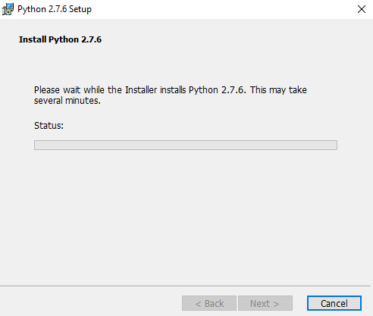
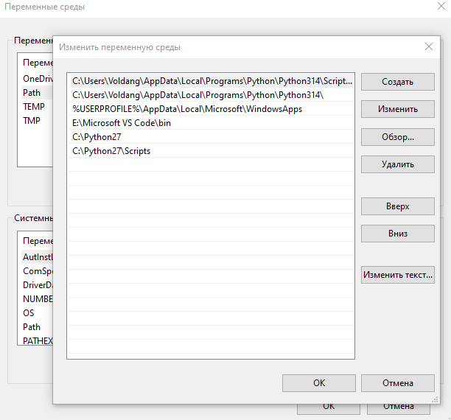
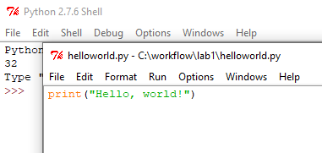
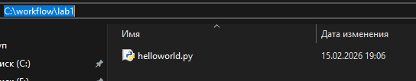
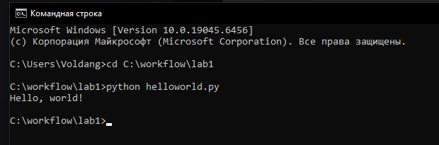
Работа со списком студентов (файл groupmates.py)
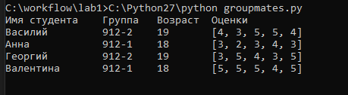
Задание для самостоятельной работы (фильтрация студентов)
# -*- coding: utf-8 -*-

# Список студентов с правильным использованием u перед русскими строками
groupmates = [
{
"name": u"Василий",
"group": "912-2",
"age": 19,
"marks": [4, 3, 5, 5, 4]
},
{
"name": u"Анна",
"group": "912-1",
"age": 18,
"marks": [3, 2, 3, 4, 3]
},
{
"name": u"Георгий",
"group": "912-2",
"age": 19,
"marks": [3, 5, 4, 3, 5]
},
{
"name": u"Валентина",
"group": "912-1",
"age": 18,
"marks": [5, 5, 5, 4, 5]
}
]

def print_students(students):
"""Функция для вывода списка студентов с русскими заголовками"""
# Здесь тоже используем u перед русским текстом
print u"Имя студента".ljust(15),
print u"Группа".ljust(8),
print u"Возраст".ljust(8),
print u"Оценки".ljust(20)

for student in students:
print student["name"].ljust(15),
print student["group"].ljust(8),
print str(student["age"]).ljust(8),
print str(student["marks"]).ljust(20)
print "\n"

def filter_students_by_avg_mark(students, min_avg_mark):
"""Фильтрация студентов по среднему баллу"""
filtered = []
for student in students:
marks = student["marks"]
avg_mark = sum(marks) / float(len(marks))

if avg_mark > min_avg_mark:
filtered.append(student)

return filtered

# ====== Вывод результатов ======
print u"Все студенты:"
print_students(groupmates)

print u"Студенты со средним баллом выше 4.0:"
good = filter_students_by_avg_mark(groupmates, 4.0)
print_students(good)

print u"Студенты со средним баллом выше 3.5:"
better = filter_students_by_avg_mark(groupmates, 3.5)
print_students(better)

print u"Студенты со средним баллом выше 3.0:"
all_above_3 = filter_students_by_avg_mark(groupmates, 3.0)
print_students(all_above_3)

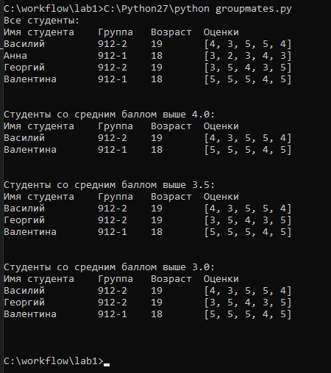
Установка и запуск веб-фреймворка django

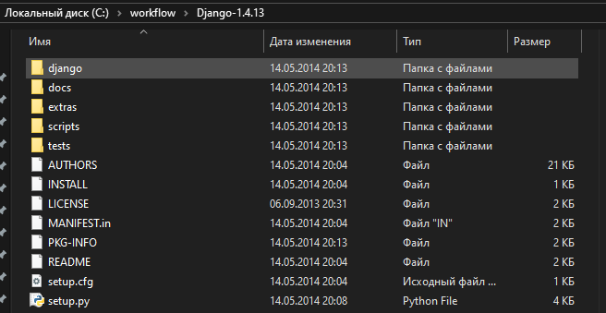
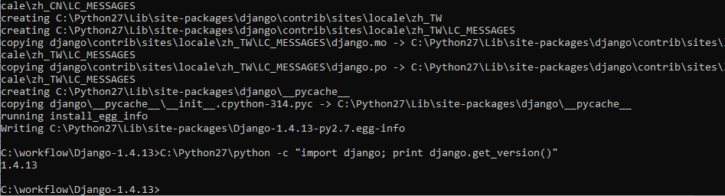
Исследование административного интерфейса django
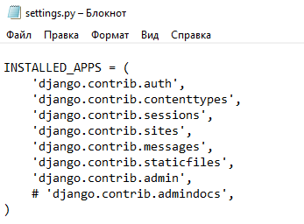
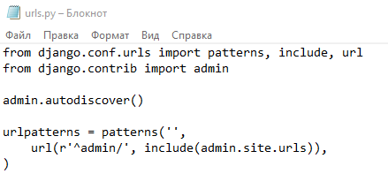
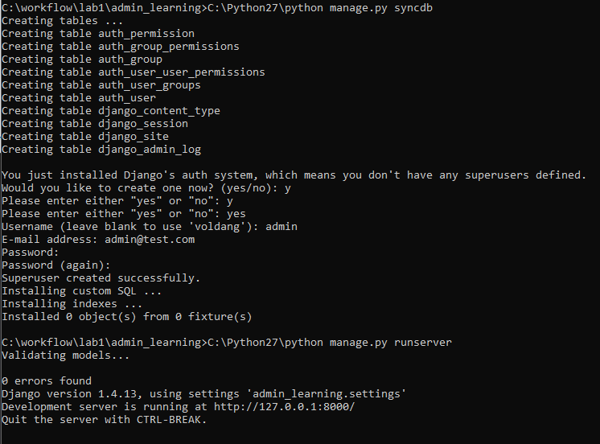

http://127.0.0.1:8000/admin/
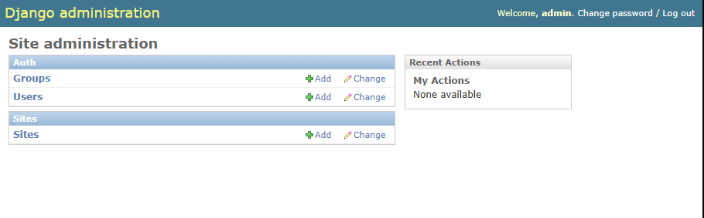
Создание нового суперпользователя через админку
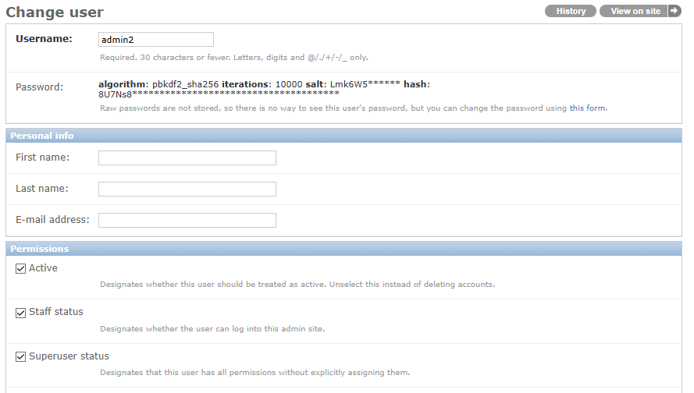
Создание обычного пользователя
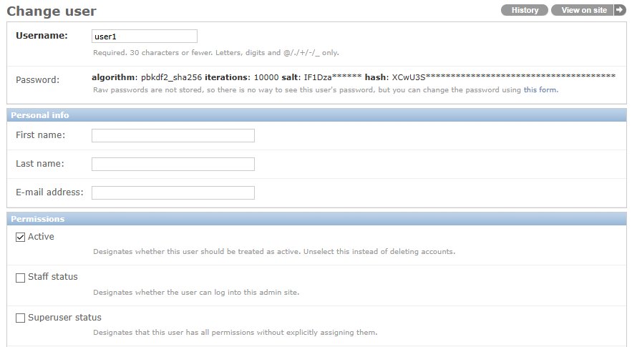
Забанить пользователя (сделать неактивным)
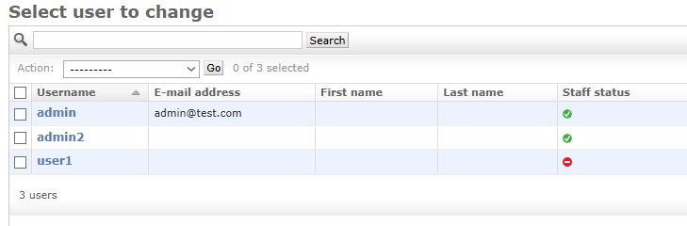

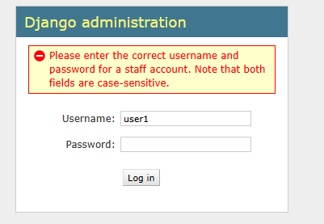
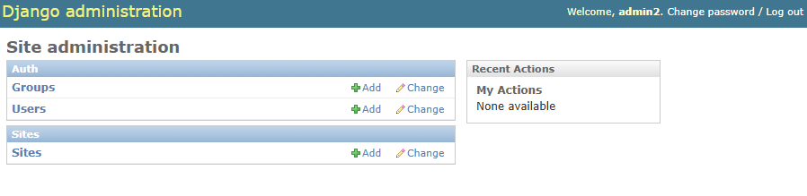
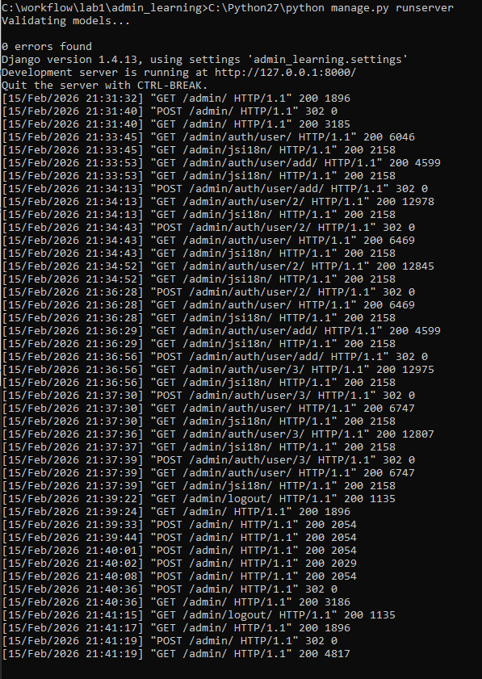
Лабораторная работа №2.
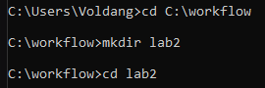
Создание первой web-страницы с простым текстом.
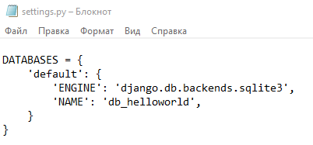
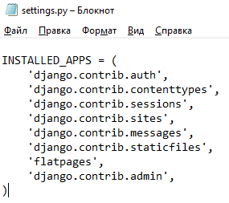
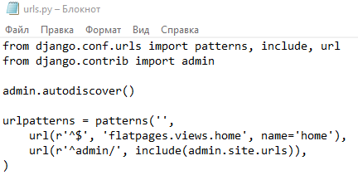
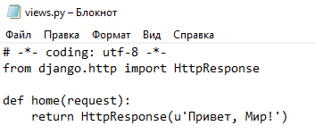
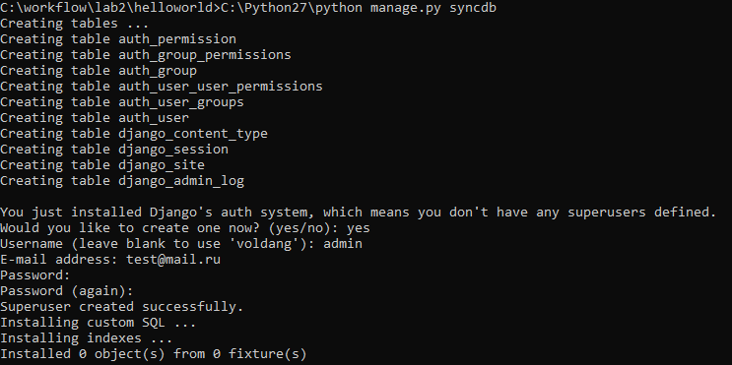
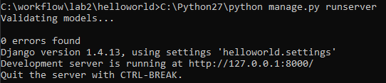
http://127.0.0.1:8000/ страница
http://127.0.0.1:8000/admin/ админка
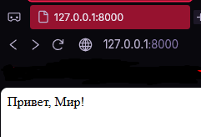
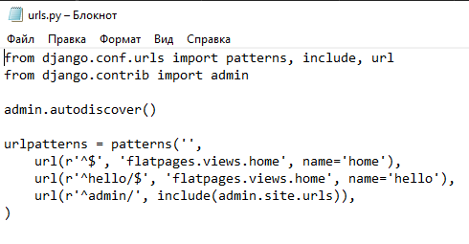
http://127.0.0.1:8000/
http://127.0.0.1:8000/hello/
http://127.0.0.1:8000/admin/
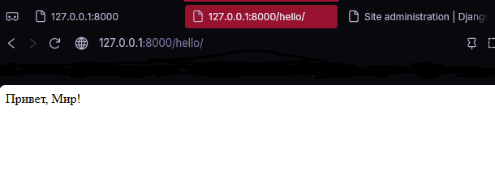
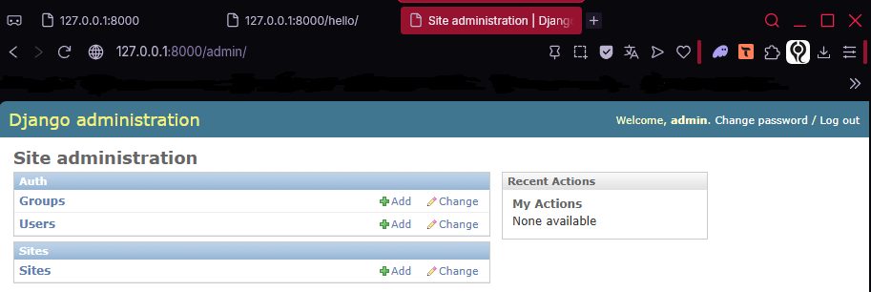

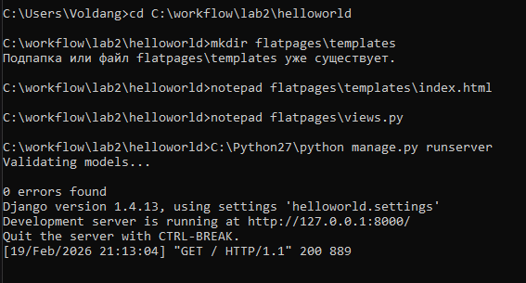
Создание первого html-шаблона
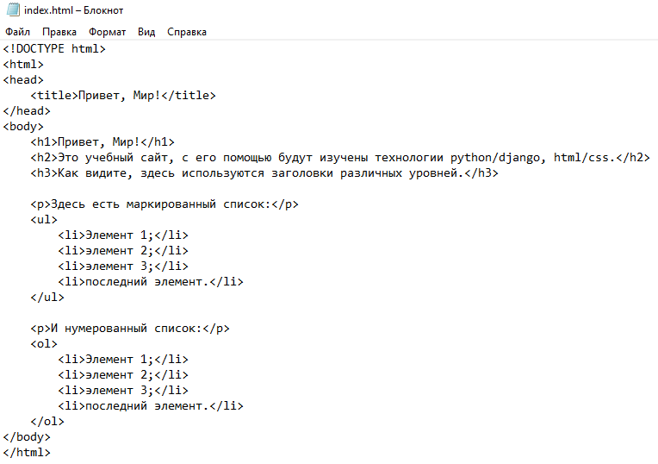
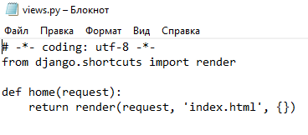
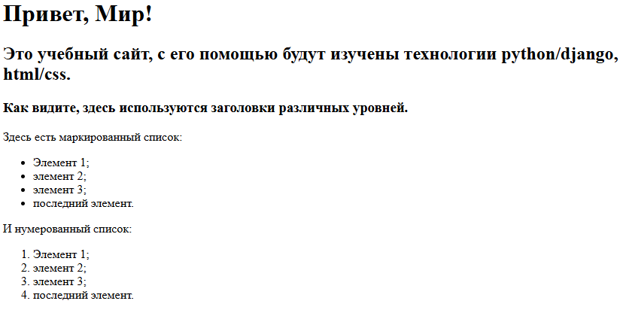
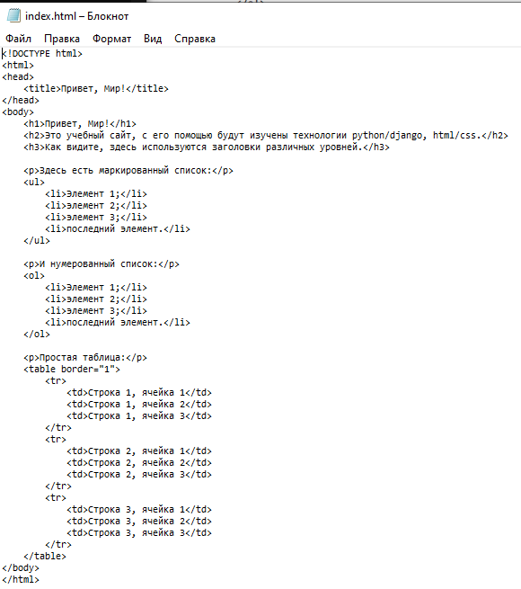
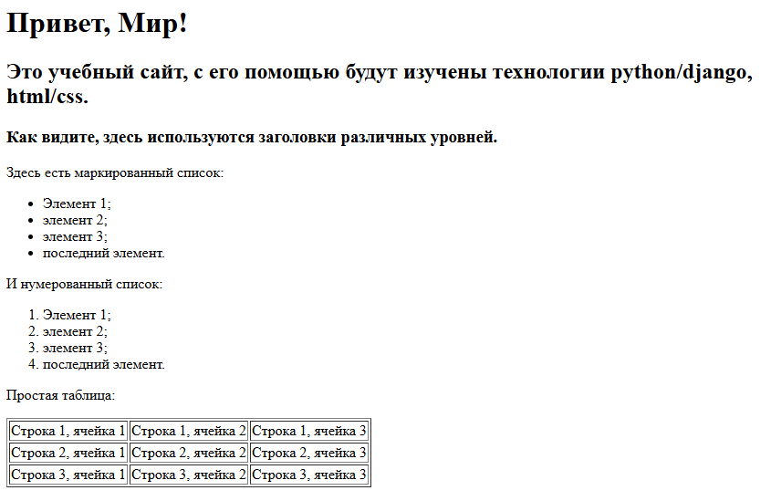
Убрать границы таблицы
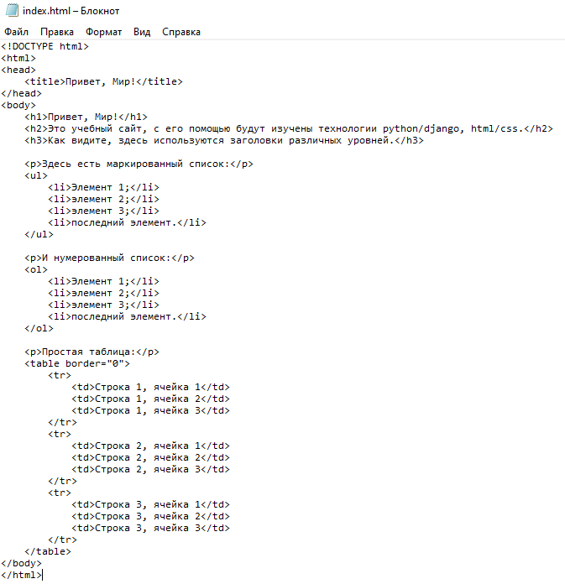
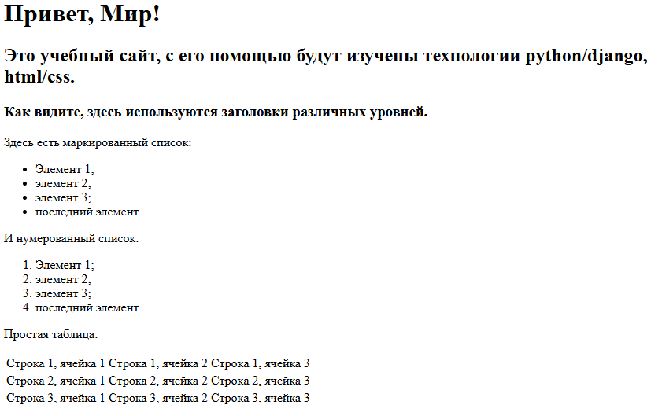
Сделать заголовки списков подзаголовками h4
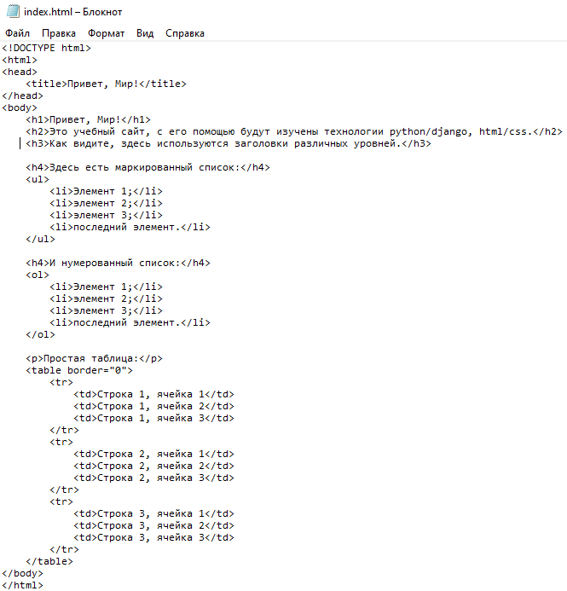
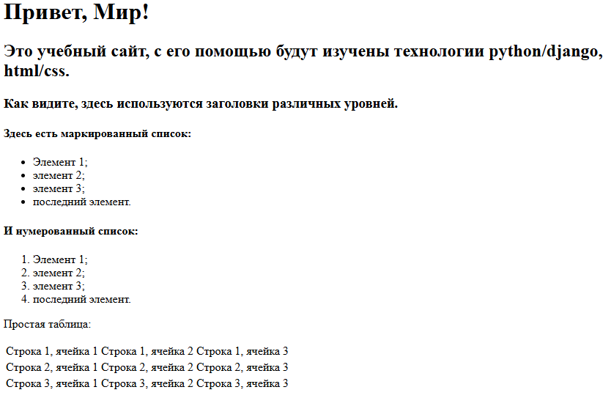
Настройка обработки статичных файлов для django
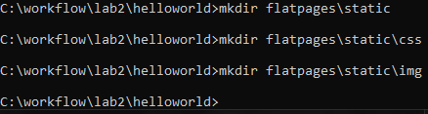
\
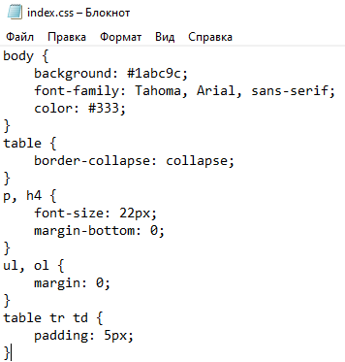
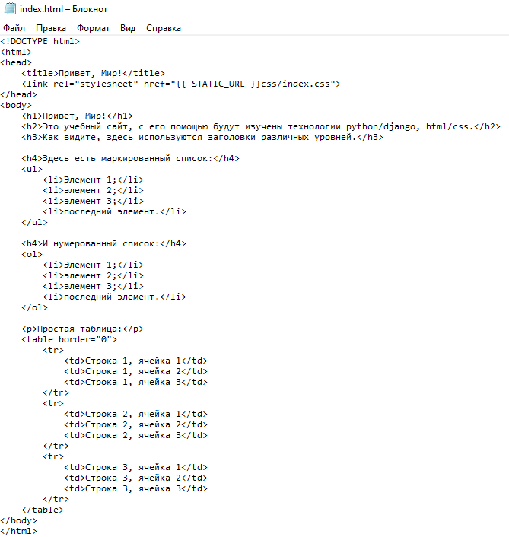
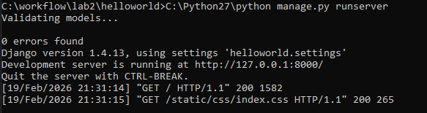
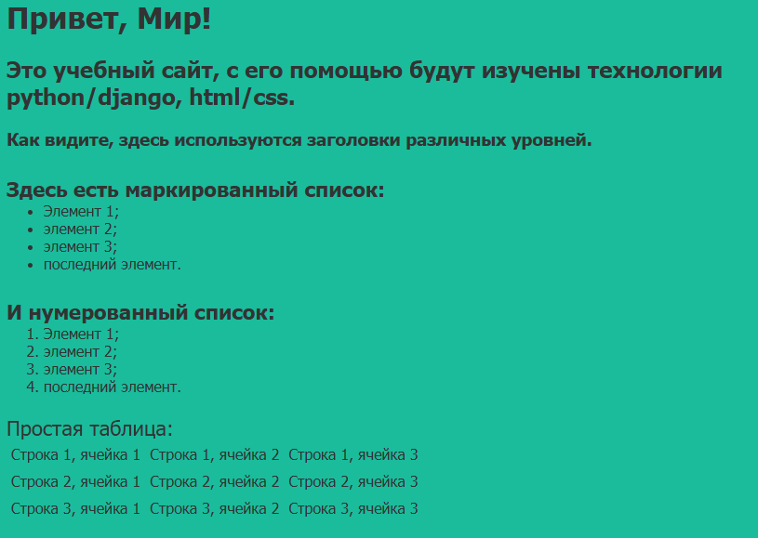
Проверяем создан-ли CSS-файл
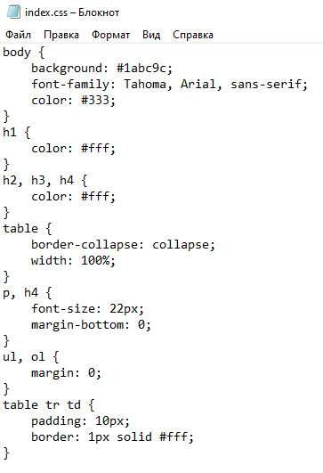
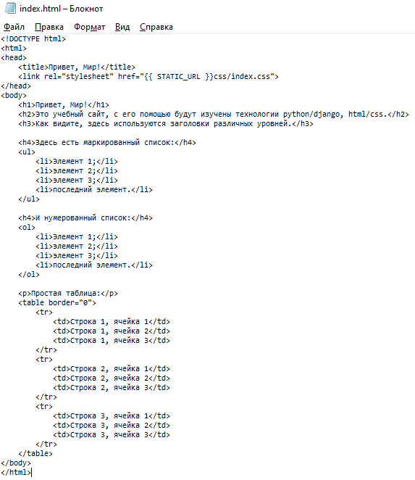
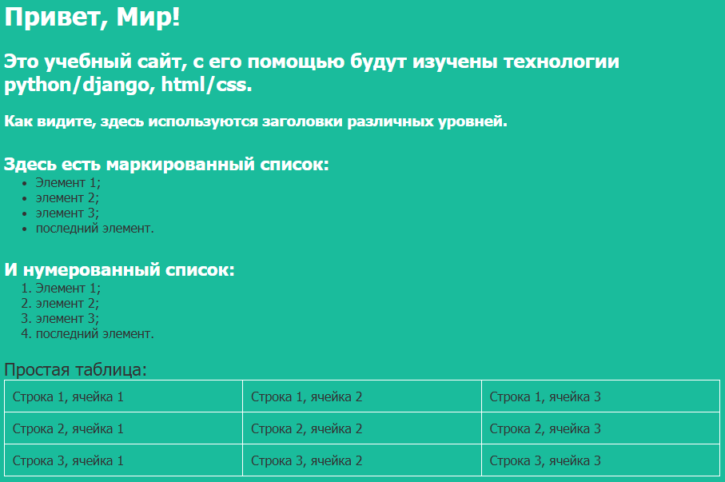
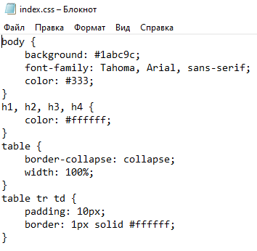
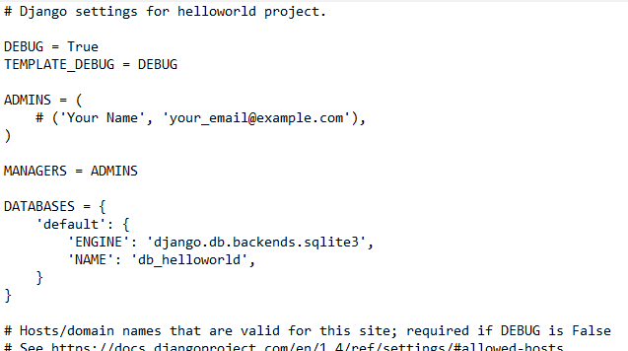
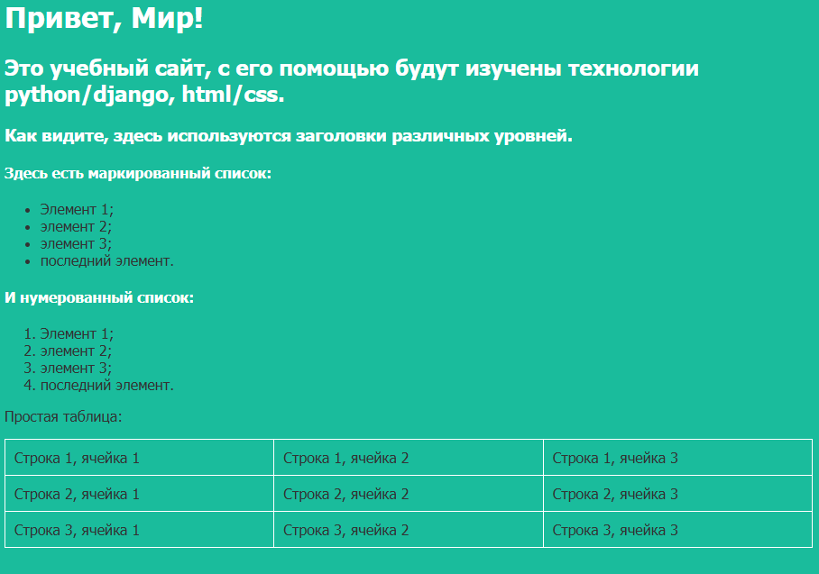

Лабораторной работе №3
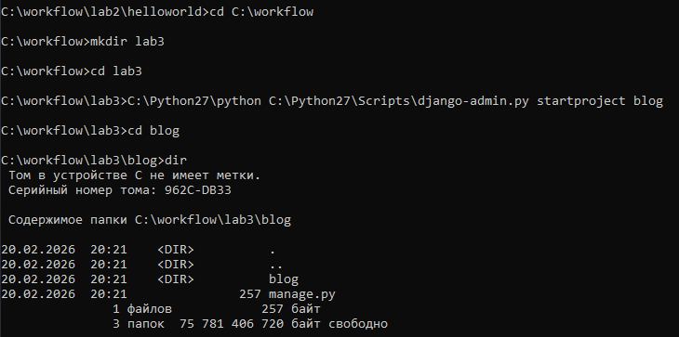
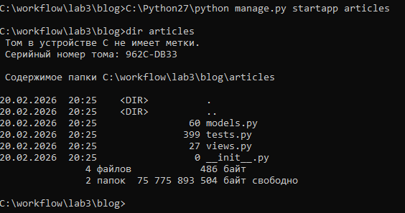
Создание первой модели данных и её регистрация в административном приложении django
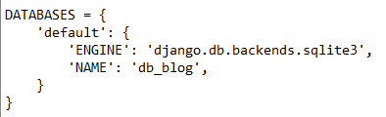
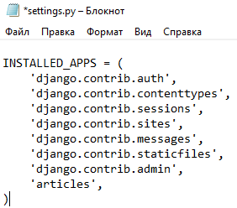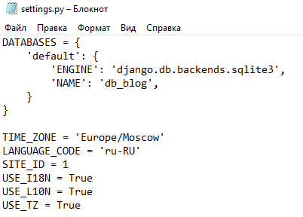
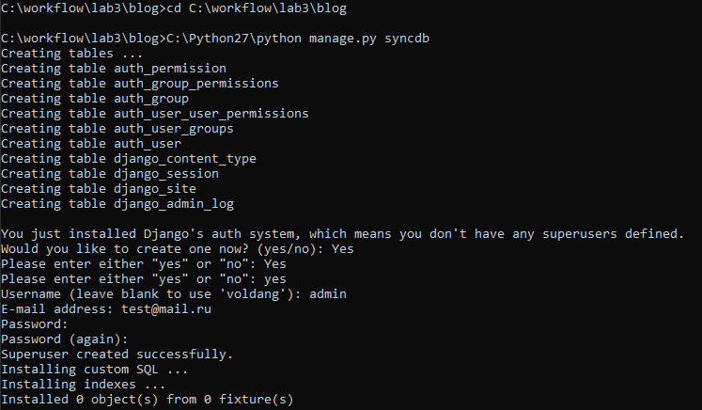
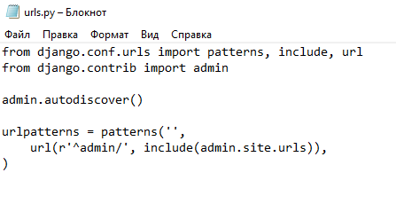
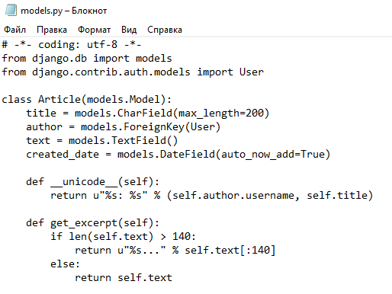
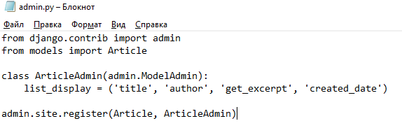
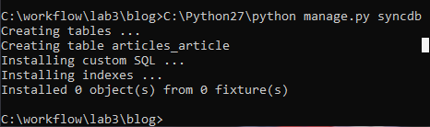
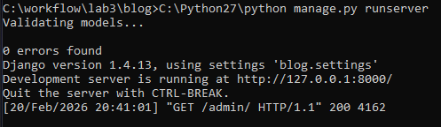
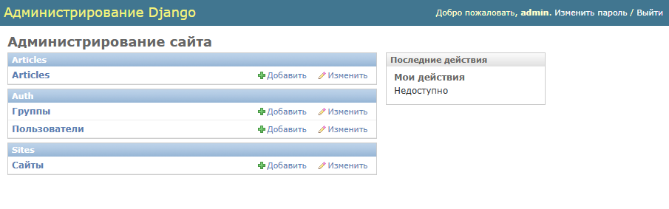
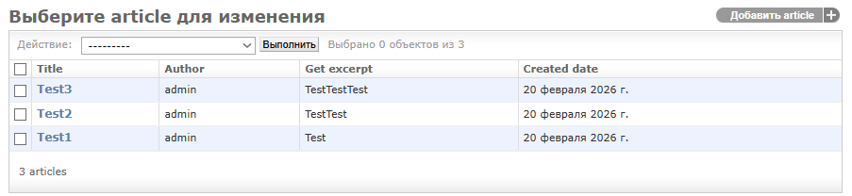
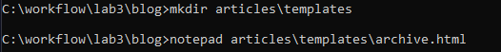
Динамическое генерирование шаблона для вывода всех экземпляров
этой модели
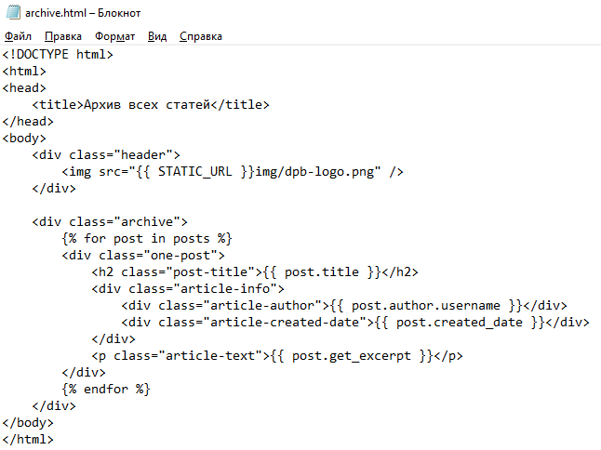
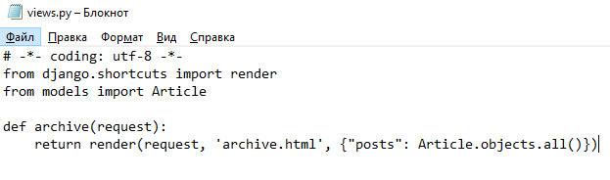
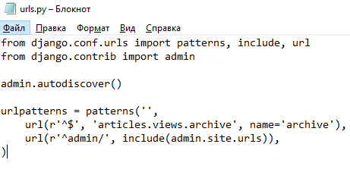
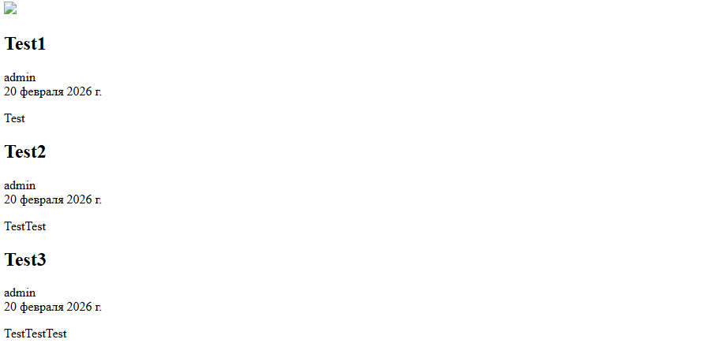
Лабораторной работе №4
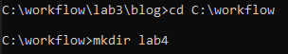
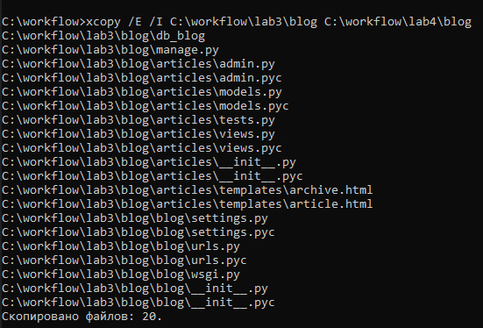
Создание страницы определенной записи
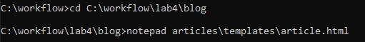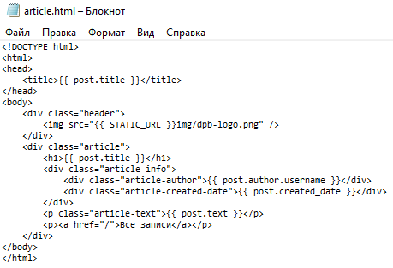
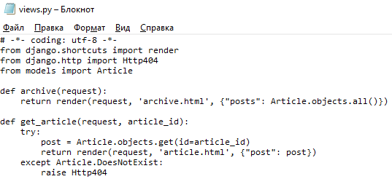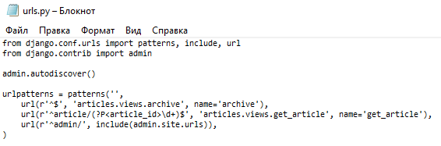
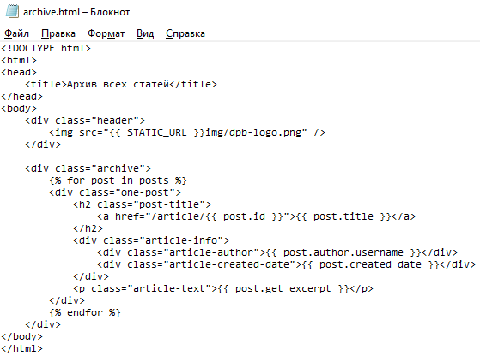
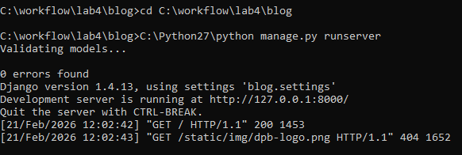
http://127.0.0.1:8000/
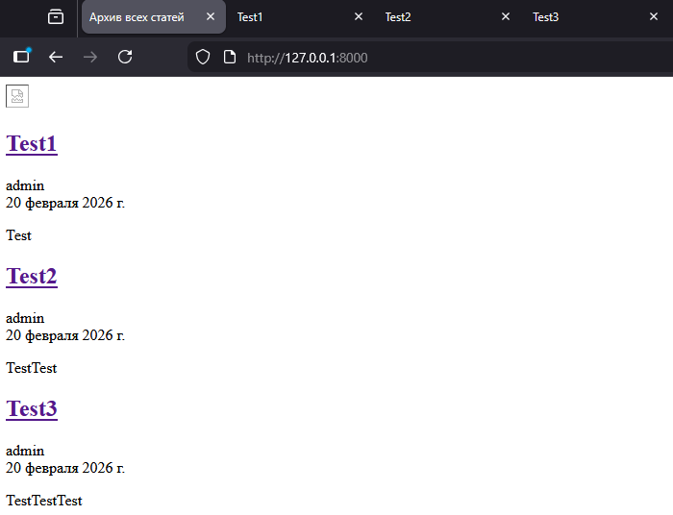
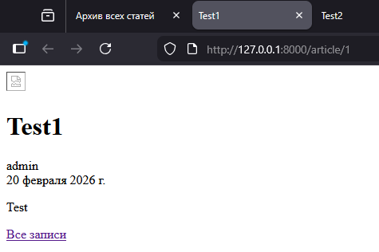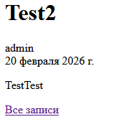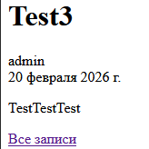
http://127.0.0.1:8000/article/999
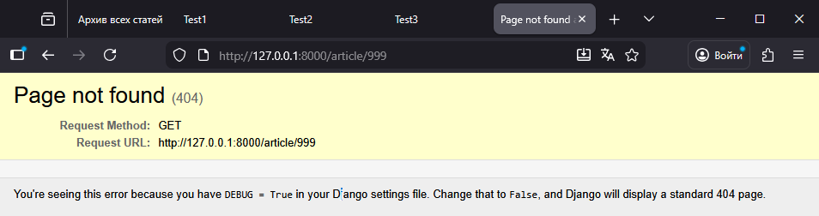
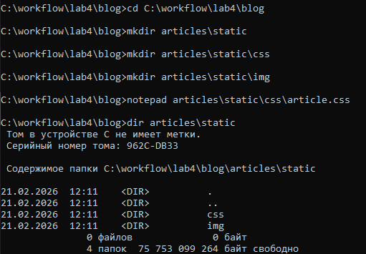
Верстка обеих страниц в соответствии с макетом
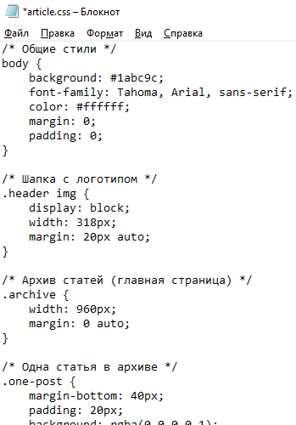
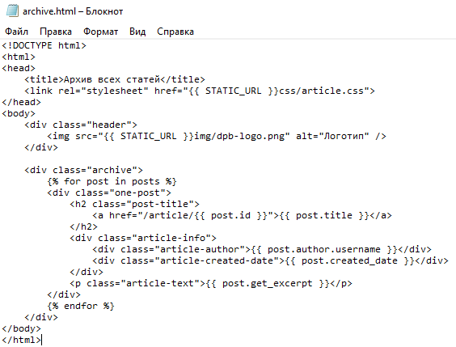
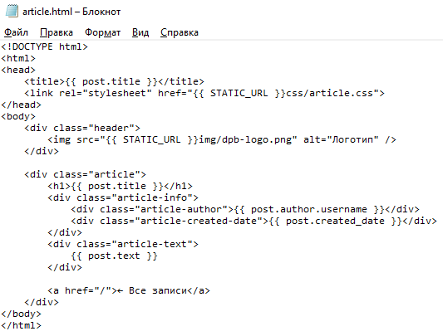
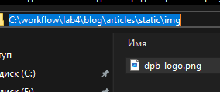
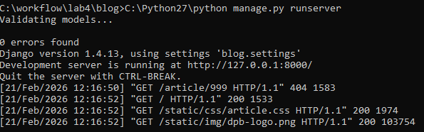
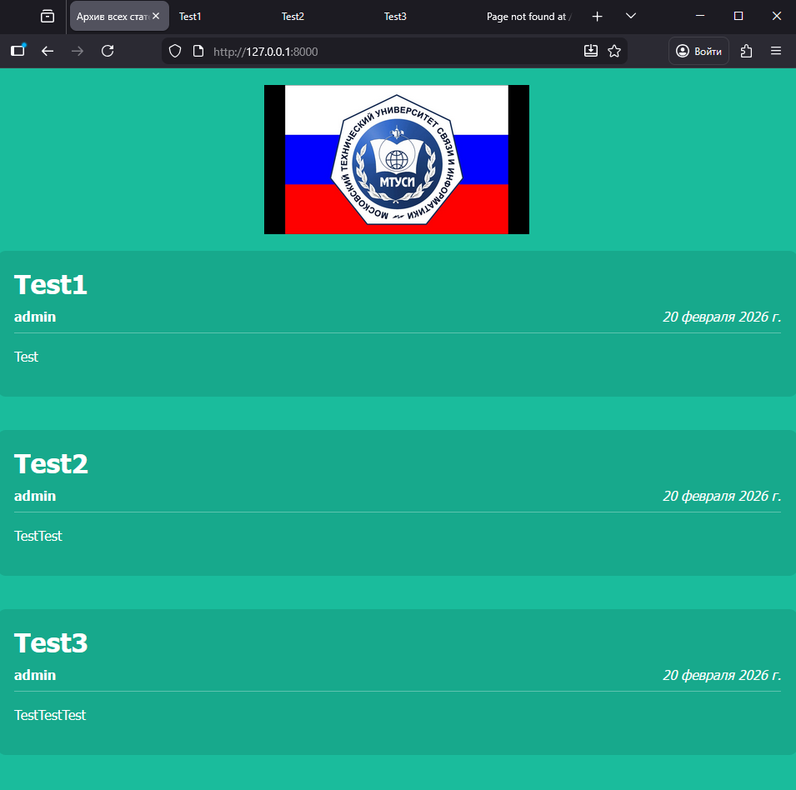
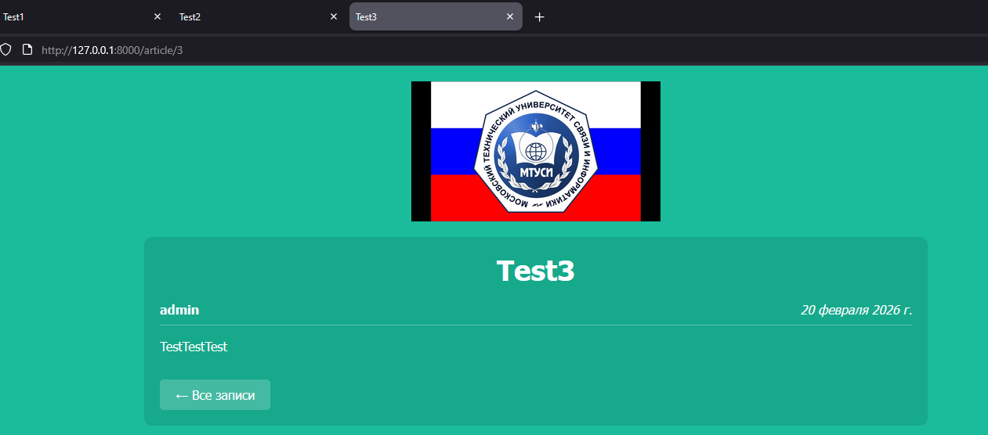
Лабораторной работе №5
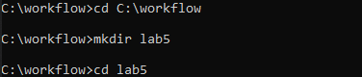
Создание формы и представления для нового поста
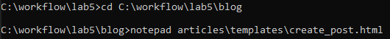
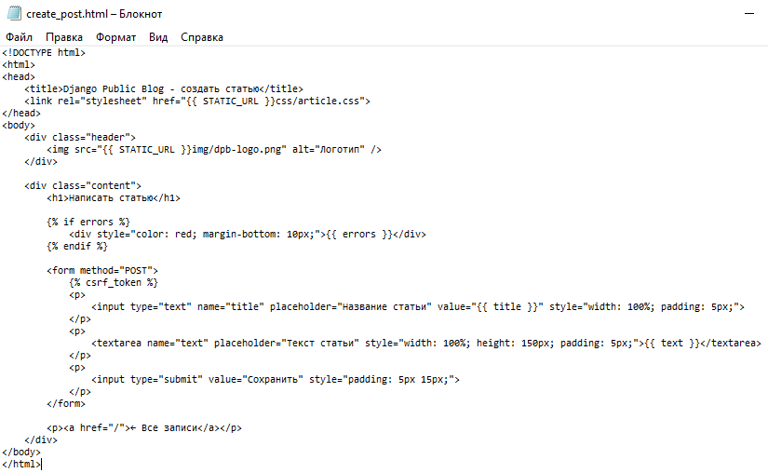
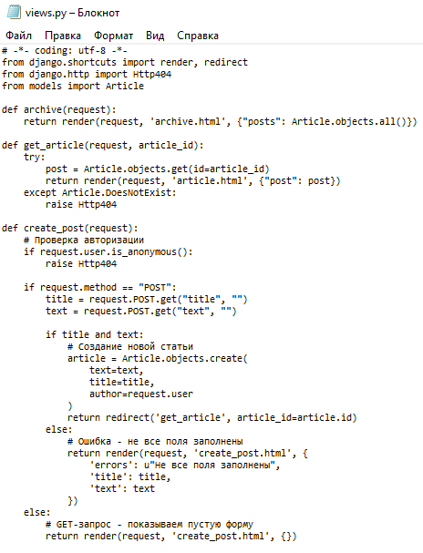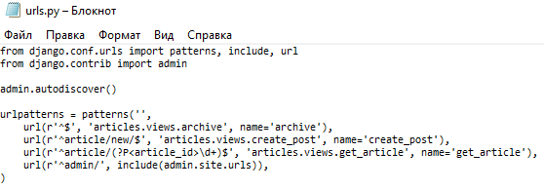
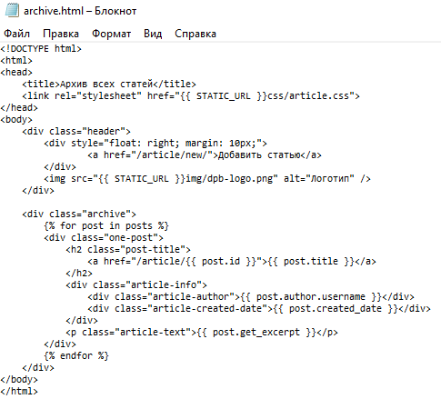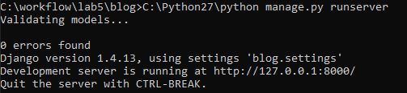
http://127.0.0.1:8000/
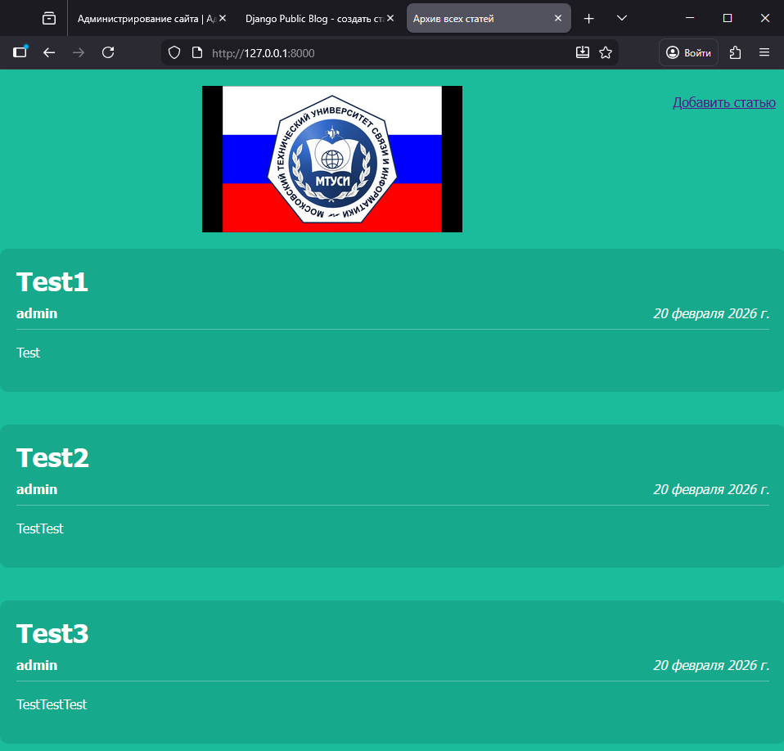
http://127.0.0.1:8000/admin/
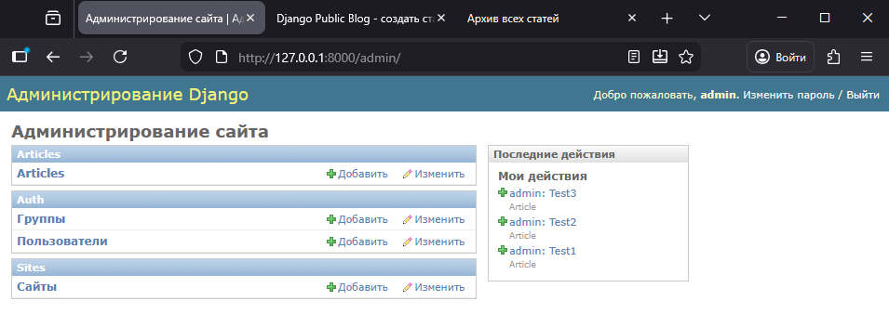
http://127.0.0.1:8000/article/new/
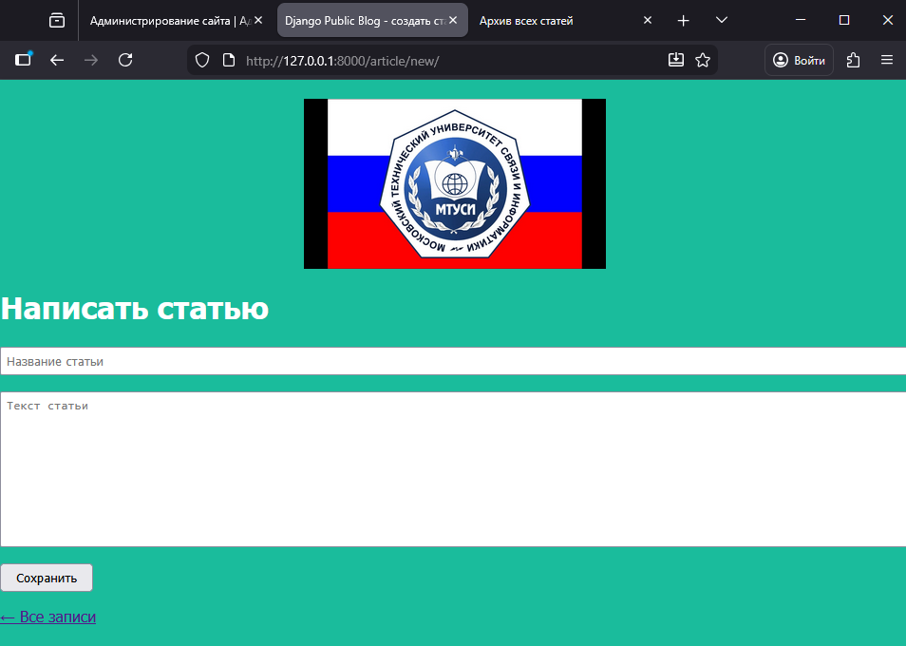

Лабораторная работа №6
cd C:\workflow
mkdir lab6
cd lab6
xcopy /E /I C:\workflow\lab5\blog C:\workflow\lab6\blog
notepad articles\templates\login.html

Создание формы, шаблона и представления для авторизации и регистрации

<!DOCTYPE html>
<html>
<head>
<title>Вход на сайт</title>
<link rel="stylesheet" href="{{ STATIC_URL }}css/article.css">
</head>
<body>
<div class="header">
<img src="{{ STATIC_URL }}img/dpb-logo.png" alt="Логотип" />
</div>

<div class="content">
<h1>Вход на сайт</h1>

{% if error %}
<div style="color: red; margin-bottom: 10px;">{{ error }}</div>
{% endif %}

<form method="POST">
{% csrf_token %}
<p>
<input type="text" name="username" placeholder="Имя пользователя" value="{{ username }}" style="width: 100%; padding: 5px;">
</p>
<p>
<input type="password" name="password" placeholder="Пароль" style="width: 100%; padding: 5px;">
</p>
<p>
<input type="submit" value="Войти" style="padding: 5px 15px;">
</p>
</form>

<p><a href="/">На главную</a> | <a href="/register/">Регистрация</a></p>
</div>
</body>
</html>
notepad articles\views.py
# -*- coding: utf-8 -*-
from django.shortcuts import render, redirect
from django.http import Http404
from django.contrib import auth
from django.contrib.auth.models import User
from models import Article

def archive(request):
return render(request, 'archive.html', {"posts": Article.objects.all()})

def get_article(request, article_id):
try:
post = Article.objects.get(id=article_id)
return render(request, 'article.html', {"post": post})
except Article.DoesNotExist:
raise Http404

def create_post(request):
if request.user.is_anonymous():
raise Http404

if request.method == "POST":
title = request.POST.get("title", "")
text = request.POST.get("text", "")

if title and text:
article = Article.objects.create(
text=text,
title=title,
author=request.user
)
return redirect('get_article', article_id=article.id)
else:
return render(request, 'create_post.html', {
'errors': u"Не все поля заполнены",
'title': title,
'text': text
})
else:
return render(request, 'create_post.html', {})

def login(request):
if request.user.is_authenticated():
return redirect('archive')

if request.method == "POST":
username = request.POST.get("username", "")
password = request.POST.get("password", "")

user = auth.authenticate(username=username, password=password)

if user is not None:
auth.login(request, user)
return redirect('archive')
else:
return render(request, 'login.html', {
'error': u"Неверное имя пользователя или пароль",
'username': username
})
else:
# GET-запрос - показываем форму
return render(request, 'login.html', {})

def register(request):
if request.user.is_authenticated():
return redirect('archive')

if request.method == "POST":
username = request.POST.get("username", "")
email = request.POST.get("email", "")
password = request.POST.get("password", "")

if username and email and password:
try:
User.objects.get(username=username)
return render(request, 'register.html', {
'error': u"Пользователь с таким именем уже существует",
'username': username,
'email': email
})
except User.DoesNotExist:
user = User.objects.create_user(username, email, password)
user = auth.authenticate(username=username, password=password)
auth.login(request, user)
return redirect('archive')
else:
return render(request, 'register.html', {
'error': u"Заполните все поля",
'username': username,
'email': email
})
else:
# GET-запрос - показываем форму
return render(request, 'register.html', {})

def logout(request):
auth.logout(request)
return redirect('archive')
notepad blog\urls.py
from django.conf.urls import patterns, include, url
from django.contrib import admin

admin.autodiscover()

urlpatterns = patterns('',
url(r'^$', 'articles.views.archive', name='archive'),
url(r'^article/new/$', 'articles.views.create_post', name='create_post'),
url(r'^article/(?P<article_id>\d+)$', 'articles.views.get_article', name='get_article'),
url(r'^login/$', 'articles.views.login', name='login'),
url(r'^register/$', 'articles.views.register', name='register'),
url(r'^logout/$', 'articles.views.logout', name='logout'),
url(r'^admin/', include(admin.site.urls)),
)

notepad articles\templates\register.html
<!DOCTYPE html>
<html>
<head>
<title>Регистрация</title>
<link rel="stylesheet" href="{{ STATIC_URL }}css/article.css">
</head>
<body>
<div class="header">
<img src="{{ STATIC_URL }}img/dpb-logo.png" alt="Логотип" />
</div>

<div class="content">
<h1>Регистрация</h1>

{% if error %}
<div style="color: red; margin-bottom: 10px;">{{ error }}</div>
{% endif %}

<form method="POST">
{% csrf_token %}
<p>
<input type="text" name="username" placeholder="Имя пользователя" value="{{ username }}" style="width: 100%; padding: 5px;">
</p>
<p>
<input type="email" name="email" placeholder="Email" value="{{ email }}" style="width: 100%; padding: 5px;">
</p>
<p>
<input type="password" name="password" placeholder="Пароль" style="width: 100%; padding: 5px;">
</p>
<p>
<input type="submit" value="Зарегистрироваться" style="padding: 5px 15px;">
</p>
</form>

<p><a href="/">На главную</a> | <a href="/login/">Вход</a></p>
</div>
</body>
</html>

notepad articles\templates\archive.html
<!DOCTYPE html>
<html>
<head>
<title>Архив всех статей</title>
<link rel="stylesheet" href="{{ STATIC_URL }}css/article.css">
</head>
<body>
<div class="header">
<img src="{{ STATIC_URL }}img/dpb-logo.png" alt="Логотип" />

<div style="float: right; margin: 10px;">
{% if user.is_authenticated %}
<span>Привет, {{ user.username }}!</span> |
<a href="/article/new/">Добавить статью</a> |
<a href="/logout/">Выйти</a>
{% else %}
<a href="/login/">Вход</a> |
<a href="/register/">Регистрация</a>
{% endif %}
</div>
</div>

<div class="archive">
{% for post in posts %}
<div class="one-post">
<h2 class="post-title">
<a href="/article/{{ post.id }}">{{ post.title }}</a>
</h2>
<div class="article-info">
<div class="article-author">{{ post.author.username }}</div>
<div class="article-created-date">{{ post.created_date }}</div>
</div>
<p class="article-text">{{ post.get_excerpt }}</p>
</div>
{% endfor %}
</div>
</body>
</html>
notepad blog\settings.py
# -*- coding: utf-8 -*-

DEBUG = True
TEMPLATE_DEBUG = DEBUG

ADMINS = ()
MANAGERS = ADMINS

DATABASES = {
'default': {
'ENGINE': 'django.db.backends.sqlite3',
'NAME': 'db_blog',
}
}

TIME_ZONE = 'Europe/Moscow'
LANGUAGE_CODE = 'ru-RU'
SITE_ID = 1
USE_I18N = True
USE_L10N = True
USE_TZ = True

MEDIA_ROOT = ''
MEDIA_URL = ''
STATIC_ROOT = ''
STATIC_URL = '/static/'

# Дополнительные пути для статических файлов
import os
STATICFILES_DIRS = (
os.path.join(os.path.dirname(__file__), '..', 'articles', 'static').replace('\\', '/'),
)

SECRET_KEY = 'your-secret-key-here'

TEMPLATE_LOADERS = (
'django.template.loaders.filesystem.Loader',
'django.template.loaders.app_directories.Loader',
)

MIDDLEWARE_CLASSES = (
'django.middleware.common.CommonMiddleware',
'django.contrib.sessions.middleware.SessionMiddleware',
'django.middleware.csrf.CsrfViewMiddleware',
'django.contrib.auth.middleware.AuthenticationMiddleware',
'django.contrib.messages.middleware.MessageMiddleware',
)

ROOT_URLCONF = 'blog.urls'

INSTALLED_APPS = (
'django.contrib.auth',
'django.contrib.contenttypes',
'django.contrib.sessions',
'django.contrib.sites',
'django.contrib.messages',
'django.contrib.staticfiles',
'django.contrib.admin',
'articles',
)

# A sample logging configuration. The only tangible logging
# performed by this configuration is to send an email to
# the site admins on every HTTP 500 error when DEBUG=False.
# See http://docs.djangoproject.com/en/dev/topics/logging for
# more details on how to customize your logging configuration.
LOGGING = {
'version': 1,
'disable_existing_loggers': False,
'filters': {
'require_debug_false': {
'()': 'django.utils.log.RequireDebugFalse'
}
},
'handlers': {
'mail_admins': {
'level': 'ERROR',
'filters': ['require_debug_false'],
'class': 'django.utils.log.AdminEmailHandler'
}
},
'loggers': {
'django.request': {
'handlers': ['mail_admins'],
'level': 'ERROR',
'propagate': True,
},
}
}

C:\Python27\python manage.py runserver

- Регистрация: http://127.0.0.1:8000/register/
- Вход: http://127.0.0.1:8000/login/
- Выход: http://127.0.0.1:8000/logout/

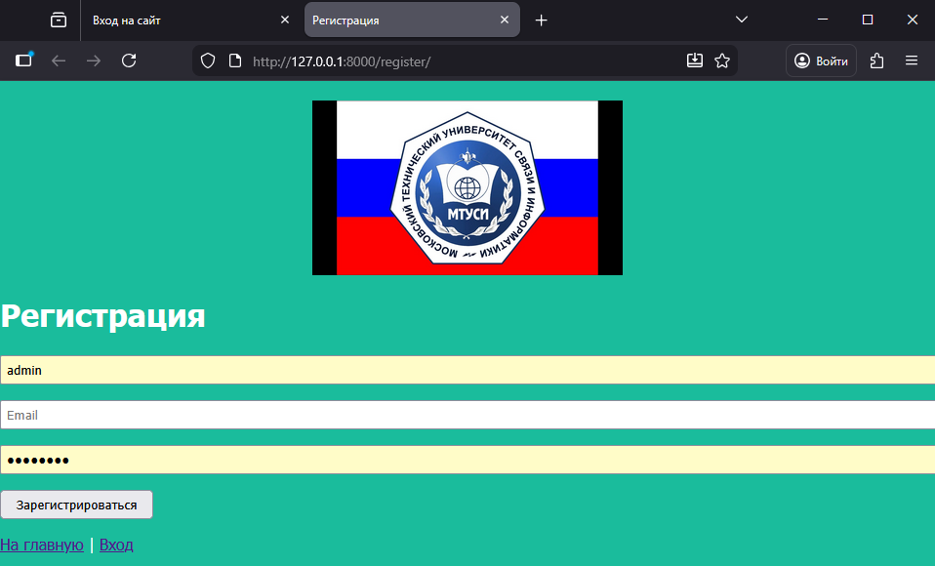
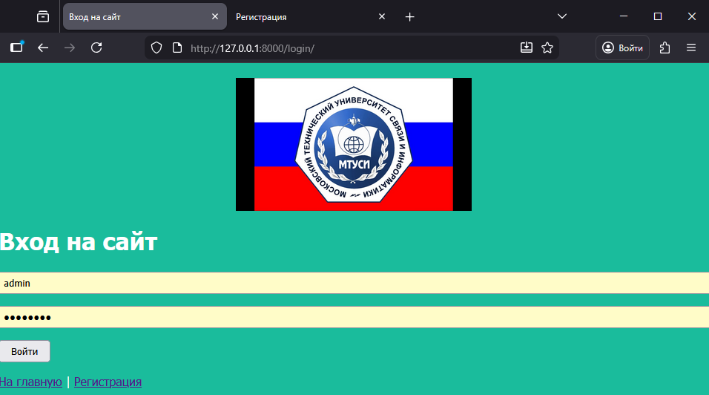
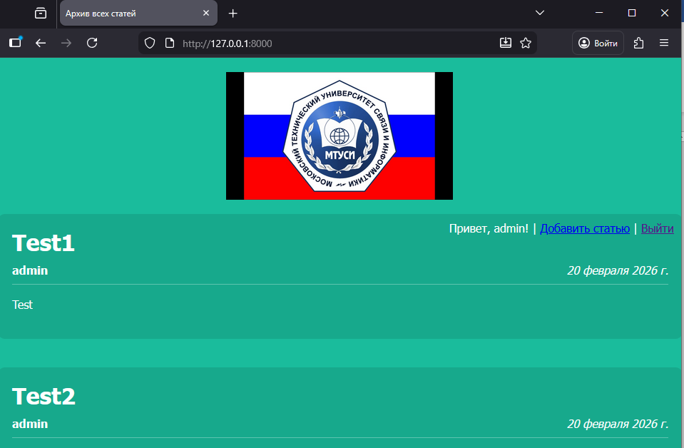

Лабораторной работе №7
cd C:\workflow
mkdir lab7
cd lab7
xcopy /E /I C:\workflow\lab6\blog C:\workflow\lab7\blog
cd C:\workflow\lab7\blog

Изучение основ JavaScript, создание простейших функций и
использование базовых операторов

mkdir articles\static\js
notepad articles\static\js\fold-post.js

// Находим все кнопки
var foldBtns = document.getElementsByClassName("fold-button");

// Добавляем обработчик для каждой кнопки
for (var i = 0; i < foldBtns.length; i++) {
foldBtns[i].addEventListener("click", function(event) {
// Находим родительский элемент one-post (поднимаемся на 3 уровня вверх)
var post = event.target.closest('.one-post');

// Находим элементы, которые нужно скрыть/показать
var articleInfo = post.querySelector('.article-info');
var articleText = post.querySelector('.article-text');

// Проверяем состояние кнопки
if (event.target.innerHTML == "Свернуть") {
// Скрываем элементы
articleInfo.style.display = "none";
articleText.style.display = "none";
event.target.innerHTML = "Развернуть";
} else {
// Показываем элементы
articleInfo.style.display = "block";
articleText.style.display = "block";
event.target.innerHTML = "Свернуть";
}
});
}

notepad articles\static\css\article.css
в конец файла эти стили:

/* Кнопка свернуть/развернуть */
.fold-button {
padding: 5px 15px;
background: rgba(255,255,255,0.2);
color: #ffffff;
border: 1px solid #ffffff;
border-radius: 5px;
cursor: pointer;
font-size: 14px;
}

.fold-button:hover {
background: rgba(255,255,255,0.3);
}

/* Стили для свернутой статьи */
.one-post.folded .article-info,
.one-post.folded .article-text {
display: none;
}

/* Заголовок и кнопка в одной строке */
.post-header {
display: flex;
justify-content: space-between;
align-items: center;
margin-bottom: 10px;
}

Работа с элементами DOM с помощью JavaScript
notepad articles\templates\archive.html

<!DOCTYPE html>
<html>
<head>
<title>Архив всех статей</title>
<link rel="stylesheet" href="{{ STATIC_URL }}css/article.css">
</head>
<body>
<div class="header">
<img src="{{ STATIC_URL }}img/dpb-logo.png" alt="Логотип" />

<div style="float: right; margin: 10px;">
{% if user.is_authenticated %}
<span>Привет, {{ user.username }}!</span> |
<a href="/article/new/">Добавить статью</a> |
<a href="/logout/">Выйти</a>
{% else %}
<a href="/login/">Вход</a> |
<a href="/register/">Регистрация</a>
{% endif %}
</div>
</div>

<div class="archive">
{% for post in posts %}
<div class="one-post">
<div class="post-header">
<h2 class="post-title">
<a href="/article/{{ post.id }}">{{ post.title }}</a>
</h2>
<button class="fold-button">Свернуть</button>
</div>
<div class="article-info">
<div class="article-author">{{ post.author.username }}</div>
<div class="article-created-date">{{ post.created_date }}</div>
</div>
<p class="article-text">{{ post.get_excerpt }}</p>
</div>
{% endfor %}
</div>

<script src="{{ STATIC_URL }}js/fold-post.js"></script>
</body>
</html>

C:\Python27\python manage.py runserver
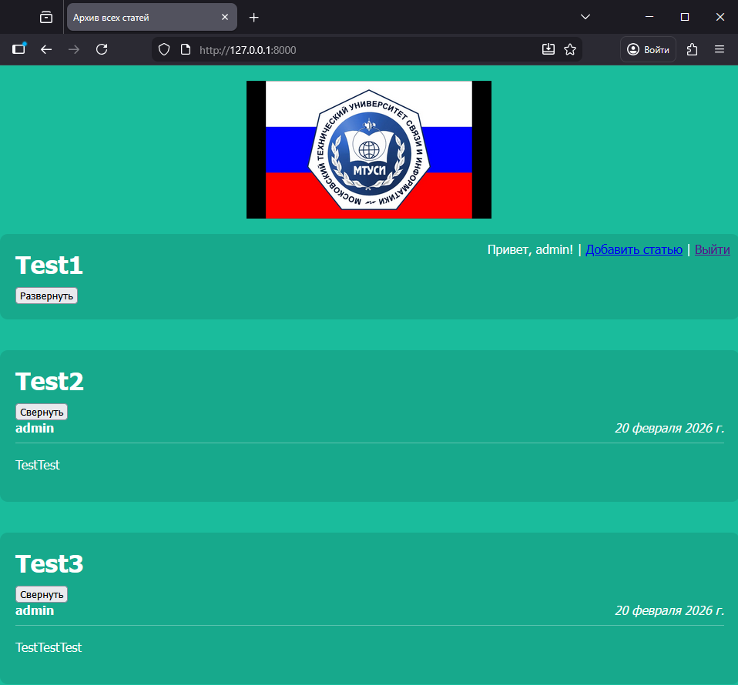


Лабораторная работа №8

cd C:\workflow
mkdir lab8
cd lab8

xcopy /E /I C:\workflow\lab7\blog C:\workflow\lab8\blog
cd C:\workflow\lab8\blog

https://jquery.com/download/

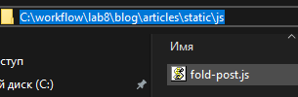

С Изучение библиотеки jQuery, добавление подсветки для
наведенного поста и эффекта для картинки-логотипа

notepad articles\static\js\highlight-post.js

$(document).ready(function() {
// Подсветка при наведении на статью
$('.one-post').hover(
function() {
// Мышь вошла - делаем фон темнее
$(this).css('background', 'rgba(0,0,0,0.4)');
},
function() {
// Мышь вышла - возвращаем исходный фон
$(this).css('background', 'rgba(0,0,0,0.1)');
}
);
});

notepad articles\static\js\logo-animate.js

$(document).ready(function() {
// Анимация логотипа при наведении
$('.header img').hover(
function() {
// Увеличиваем логотип
$(this).animate({
width: '338px' // было 318px
}, 300);
},
function() {
// Возвращаем исходный размер
$(this).animate({
width: '318px'
}, 300);
}
);
});

notepad articles\templates\archive.html
<!DOCTYPE html>
<html>
<head>
<title>Архив всех статей</title>
<link rel="stylesheet" href="{{ STATIC_URL }}css/article.css">
</head>
<body>
<div class="header">
<img src="{{ STATIC_URL }}img/dpb-logo.png" alt="Логотип" />

<div style="float: right; margin: 10px;">
{% if user.is_authenticated %}
<span>Привет, {{ user.username }}!</span> |
<a href="/article/new/">Добавить статью</a> |
<a href="/logout/">Выйти</a>
{% else %}
<a href="/login/">Вход</a> |
<a href="/register/">Регистрация</a>
{% endif %}
</div>
</div>

<div class="archive">
{% for post in posts %}
<div class="one-post">
<div class="post-header">
<h2 class="post-title">
<a href="/article/{{ post.id }}">{{ post.title }}</a>
</h2>
<button class="fold-button">Свернуть</button>
</div>
<div class="article-info">
<div class="article-author">{{ post.author.username }}</div>
<div class="article-created-date">{{ post.created_date }}</div>
</div>
<p class="article-text">{{ post.get_excerpt }}</p>
</div>
{% endfor %}
</div>

<script src="{{ STATIC_URL }}js/jquery.js"></script>
<script src="{{ STATIC_URL }}js/fold-post.js"></script>
<script src="{{ STATIC_URL }}js/highlight-post.js"></script>
<script src="{{ STATIC_URL }}js/logo-animate.js"></script>
</body>
</body>
</html>

.one-post {
margin-bottom: 40px;
padding: 20px;
background: rgba(0,0,0,0.1);
border-radius: 10px;
transition: background 0.3s; /* плавный переход */
}
notepad articles\static\css\article.css
/* Общие стили */
body {
background: #1abc9c;
font-family: Tahoma, Arial, sans-serif;
color: #ffffff;
margin: 0;
padding: 0;
}

/* Шапка с логотипом */
.header img {
display: block;
width: 318px;
margin: 20px auto;
}

/* Архив статей (главная страница) */
.archive {
width: 960px;
margin: 0 auto;
}

/* Одна статья в архиве */
.one-post {
margin-bottom: 40px;
padding: 20px;
background: rgba(0,0,0,0.1);
border-radius: 10px;
transition: background 0.3s; /* плавный переход */
}

/* Заголовок статьи */
.post-title {
margin-top: 0;
margin-bottom: 10px;
font-size: 32px;
}

.post-title a {
color: #ffffff;
text-decoration: none;
}

.post-title a:hover {
text-decoration: underline;
}

/* Информация о статье (автор и дата) */
.article-info {
overflow: hidden;
margin-bottom: 15px;
padding-bottom: 10px;
border-bottom: 1px solid rgba(255,255,255,0.3);
}

.article-author {
width: 50%;
float: left;
font-weight: bold;
}

.article-created-date {
width: 50%;
float: left;
text-align: right;
font-style: italic;
}

/* Текст статьи */
.article-text {
font-size: 16px;
line-height: 1.5;
}

/* Страница отдельной статьи */
.article {
width: 960px;
margin: 0 auto;
padding: 20px;
background: rgba(0,0,0,0.1);
border-radius: 10px;
}

.article h1 {
margin-top: 0;
margin-bottom: 20px;
font-size: 36px;
text-align: center;
}

/* Ссылка "Все записи" */
.article a {
display: inline-block;
margin-top: 30px;
padding: 10px 20px;
background: rgba(255,255,255,0.2);
color: #ffffff;
text-decoration: none;
border-radius: 5px;
}

.article a:hover {
background: rgba(255,255,255,0.3);
}

/* Кнопка свернуть/развернуть */
.fold-button {
padding: 5px 15px;
background: rgba(255,255,255,0.2);
color: #ffffff;
border: 1px solid #ffffff;
border-radius: 5px;
cursor: pointer;
font-size: 14px;
}

.fold-button:hover {
background: rgba(255,255,255,0.3);
}

/* Стили для свернутой статьи */
.one-post.folded .article-info,
.one-post.folded .article-text {
display: none;
}

/* Заголовок и кнопка в одной строке */
.post-header {
display: flex;
justify-content: space-between;
align-items: center;
margin-bottom: 10px;
}

https://jquery.com/download/

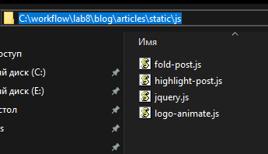

C:\Python27\python manage.py runserver
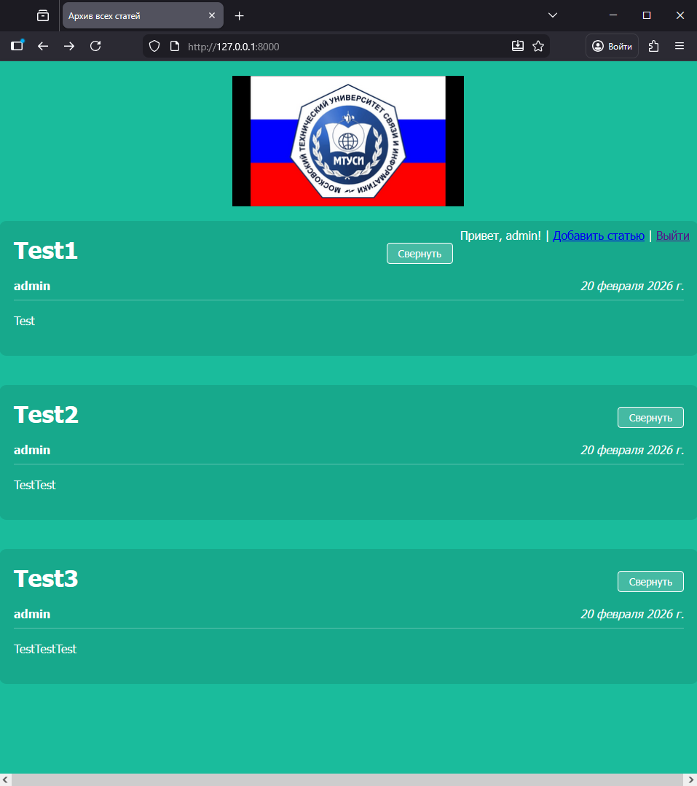
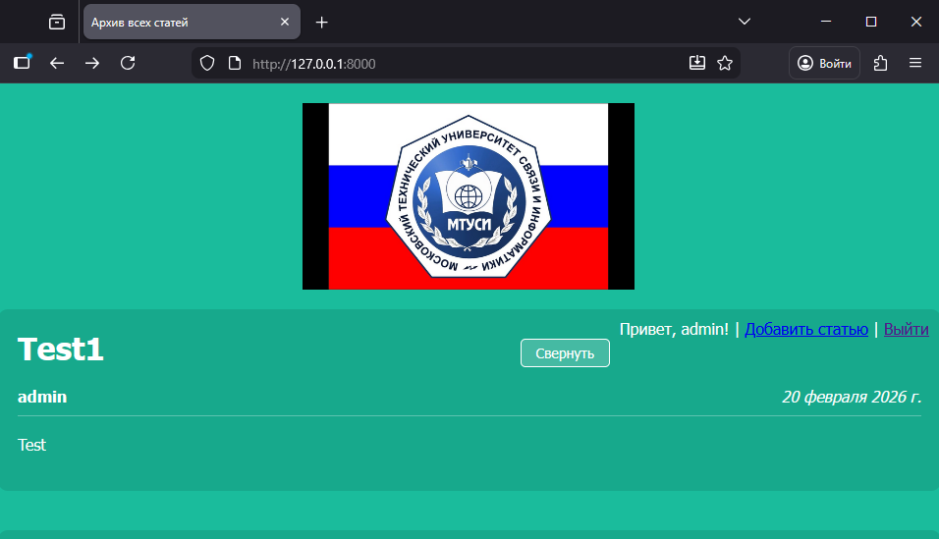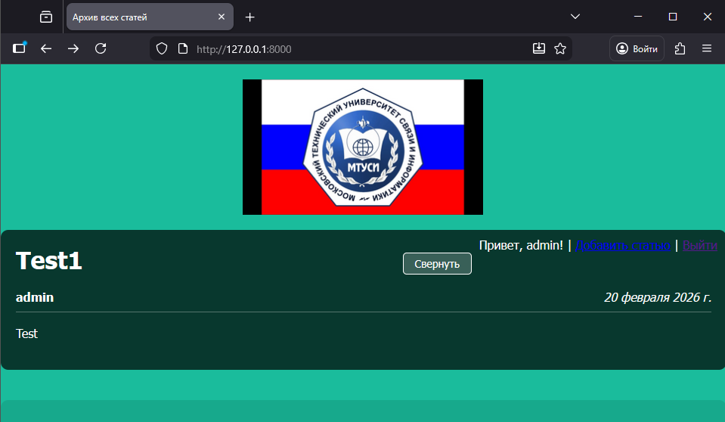

Лабораторной работе №9

cd C:\workflow
mkdir lab9
cd lab9
xcopy /E /I C:\workflow\lab8\blog C:\workflow\lab9\blog
cd C:\workflow\lab9\blog

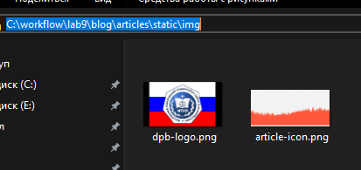

notepad articles\static\css\article.css

в конец файла эти стили:
/* Параллакс */
.header {
position: relative;
overflow: hidden;
height: 300px;
background: #1abc9c;
}

.header-content {
position: relative;
z-index: 10;
}

.parallax-layer {
position: absolute;
top: 0;
left: 0;
width: 100%;
height: 100%;
pointer-events: none;
}

.parallax-icon {
position: absolute;
width: 100px;
opacity: 0.3;
}

.icon1 {
top: 50px;
left: 10%;
width: 120px;
z-index: 1;
}

.icon2 {
top: 100px;
right: 15%;
width: 80px;
z-index: 2;
}

.icon3 {
bottom: 30px;
left: 20%;
width: 60px;
z-index: 3;
}

notepad articles\templates\archive.html
<!DOCTYPE html>
<html>
<head>
<title>Архив всех статей</title>
<link rel="stylesheet" href="{{ STATIC_URL }}css/article.css">
</head>
<body>
<div class="header" style="position: relative; overflow: hidden; height: 300px;">
<div class="header-content" style="position: relative; z-index: 10;">
<img src="{{ STATIC_URL }}img/dpb-logo.png" alt="Логотип" />

<div style="float: right; margin: 10px;">
{% if user.is_authenticated %}
<span>Привет, {{ user.username }}!</span> |
<a href="/article/new/">Добавить статью</a> |
<a href="/logout/">Выйти</a>
{% else %}
<a href="/login/">Вход</a> |
<a href="/register/">Регистрация</a>
{% endif %}
</div>
</div>

<!-- Слои для параллакса -->
<div class="parallax-layer">
<img src="{{ STATIC_URL }}img/article-icon.png" class="parallax-icon icon1" alt="">
<img src="{{ STATIC_URL }}img/article-icon.png" class="parallax-icon icon2" alt="">
<img src="{{ STATIC_URL }}img/article-icon.png" class="parallax-icon icon3" alt="">
</div>
</div>

<div class="archive">
{% for post in posts %}
<div class="one-post">
<div class="post-header">
<h2 class="post-title">
<a href="/article/{{ post.id }}">{{ post.title }}</a>
</h2>
<button class="fold-button">Свернуть</button>
</div>
<div class="article-info">
<div class="article-author">{{ post.author.username }}</div>
<div class="article-created-date">{{ post.created_date }}</div>
</div>
<p class="article-text">{{ post.get_excerpt }}</p>
</div>
{% endfor %}
</div>
<script src="{{ STATIC_URL }}js/jquery.js"></script>
<script src="{{ STATIC_URL }}js/fold-post.js"></script>
<script src="{{ STATIC_URL }}js/highlight-post.js"></script>
<script src="{{ STATIC_URL }}js/logo-animate.js"></script>
<script src="{{ STATIC_URL }}js/parallax.js"></script>
</body>
</html>
С Дальнейшее изучение библиотеки jQuery, добавление эффекта
параллакса для главной страницы блога

notepad articles\static\js\parallax.js
$(document).ready(function() {
var $window = $(window);
var $layer = $('.parallax-layer');

$window.scroll(function() {
var scrolled = $window.scrollTop();

$layer.find('.icon1').css('transform', 'translateY(' + (scrolled * 0.2) + 'px)');
$layer.find('.icon2').css('transform', 'translateY(' + (scrolled * 0.3) + 'px)');
$layer.find('.icon3').css('transform', 'translateY(' + (scrolled * 0.5) + 'px)');
});
});

C:\Python27\python manage.py runserver

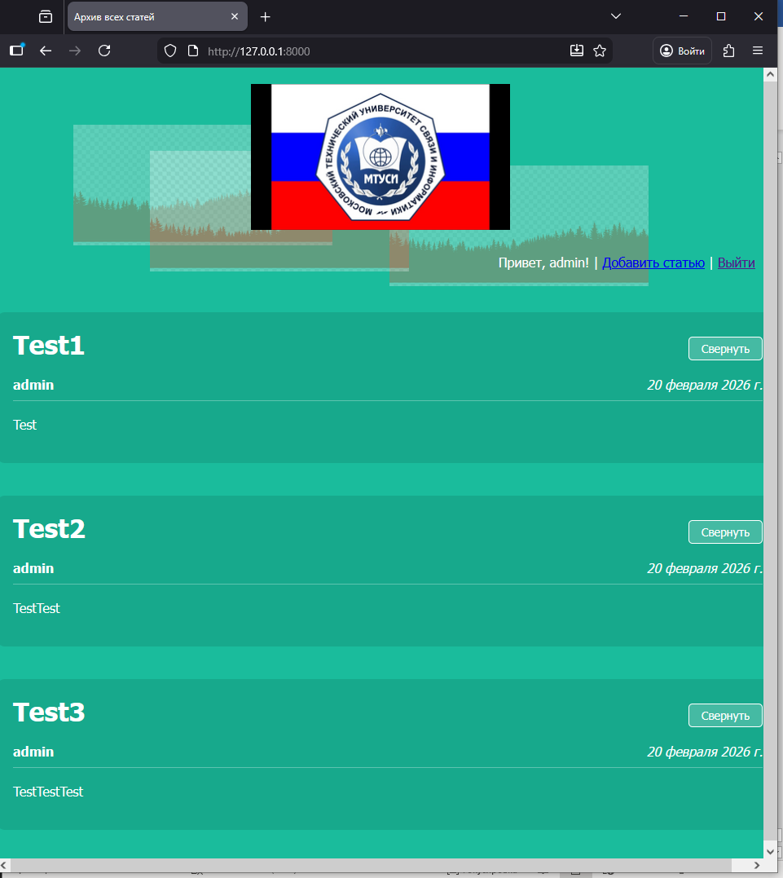
Список использованной литературы

- Титков А.В., Черепанов С.А. Создание веб-приложений. Учебное пособие. — Томск: Томский государственный университет систем управления и радиоэлектроники, 2014. — 101 с.

- Попов Р., Косточко Д. DjangoBook по-русски [Электронный ресурс] // Django на русском. — Режим доступа: http://djbook.ru/ch02s05.html, свободный. — (дата обращения: 17.05.2014).

- Лутц М. Изучаем Python. — 4-е изд. — СПб.: Символ-Плюс, 2011. — 1280 с.

- Прохоренок Н.А. Python 3 и Django. Разработка веб-приложений. — СПб.: БХВ-Петербург, 2019. — 640 с.

- Дронов В.А. Django 3.0. Практика создания веб-сайтов на Python. — СПб.: БХВ-Петербург, 2021. — 704 с.

- Официальная документация Django [Электронный ресурс] // Django Software Foundation. — Режим доступа: https://docs.djangoproject.com/en/1.4/, свободный. — (дата обращения: 15.02.2026).

- Официальная документация Python [Электронный ресурс] // Python Software Foundation. — Режим доступа: https://docs.python.org/2.7/, свободный. — (дата обращения: 15.02.2026).

- jQuery API Documentation [Электронный ресурс] // jQuery Foundation. — Режим доступа: https://api.jquery.com/, свободный. — (дата обращения: 21.02.2026).

